

Instituto Tecnológico de Acapulco

Ingeniería en Sistemas Computacionales

**Gestión de proyectos de software**

Dra. Carolina Astudillo Hernández

**Control Escolar: System Academic**

VENSOFT



Alumnos N° de Control

Suaste Estrada Mayolo Mosiahi, 14321087

Tevillo Betancourt Joshua 14321090

Terán Lara Martha Lizeth 15321204

Periodo escolar: Enero - Junio 2019

Aula: 709 Horario: 10:00 a 11:00 Fecha: 01-Febrero-2019

Índice

INTRODUCCIÓN 3

ALGORITMO GENERAL DEL CONTROL ESCOLAR DEL “INSTITUTO RODOLFO NERI VELA” 4

ALGORITMO POR MÓDULOS 6

Inscripción 6

Generación de boletas 6

Consultar Estadísticas 7

Gestión de documentos 7

DIAGRAMA DE FLUJO GENERAL DEL CONTROL ESCOLAR DEL “INSTITUTO RODOLFO NERI VELA” 8

DIAGRAMA POR MÓDULOS 8

Inscripción 8

Generación de boletas 8

Consultar estadísticas 8

Gestión de documentos 8

CONCLUSIÓN 9

BIBLIOGRAFÍA 9

# INTRODUCCIÓN

La [Gestión de Proyectos](https://www.ecured.cu/Gesti%C3%B3n_de_Proyectos) no es más que la capacidad de reconocer los desafíos que proporciona el cliente o la [empresa](https://www.ecured.cu/Empresa), para a través de ellos encontrar, revisar y evaluar las múltiples soluciones, seleccionando la que más responda a las definiciones de eficiencia y [calidad](https://www.ecured.cu/Calidad), para después ponerla en práctica, acorde a los objetivos y planificación establecidos.

La gestión de proyectos simplemente en conducir un proyecto desde el comienzo hasta un final satisfactorio, haciendo uso conjunto de procesos, conocimientos, habilidades, herramientas y técnicas que orienten y motiven al personal a realizar satisfactoriamente el trabajo dentro del [proyecto](https://www.ecured.cu/Proyecto).

Debido a lo anterior es que nuestra empresa VENSOFT se encarga de atender las especificaciones y requisitos del cliente, por lo que nos basamos previamente en el desarrollo de algoritmos y diagramas de flujo que permitirán identificar de forma general y por módulos el desarrollo del software que se realizara. Lo anterior con la intención de presentar idea del sistema a desarrollar, permitiéndonos como empresa entender lo que el cliente desea y no olvidar algún punto importante.

Los algoritmos están representados en forma general para mostrar todo el desarrollo a realizar y por módulos para identificar cada sección a desarrollar del sistema, el cual esta de forma más detallada. Mientras que los diagramas de flujo muestran desde la forma de entrar al sistema hasta las opciones que se podrán realizar en él, también visualizándolo de forma general y por módulos.

Este nuevo sistema permitirá mejorar y mantener un mayor control académico y administrativo utilizando herramientas tecnológicas que facilitaran el manejo de datos en la institución.

# ALGORITMO GENERAL DEL CONTROL ESCOLAR DEL “INSTITUTO RODOLFO NERI VELA”

1. Inicio.
2. Iniciar sesión en el sistema (ingresar usuario y contraseña).
3. Si el usuario o contraseña son incorrectos o marcan error, repetir el paso 2, de lo contrario seguir con el paso 4.
4. Mostrar Opciones según Usuario (El director puede realizar altas, bajas, modificaciones y eliminaciones en alumnos, maestros y calificaciones, mientras que las secretarias solo podrán registrar alumnos, maestros y calificaciones según su área correspondiente, solo con derecho a registro o captura de datos).
5. Creación delos grupos de cada grado (máximo 25 alumnos), solo si no existe ningún alumno agregado a algún grupo, de lo contrario saltar este paso e ir al 6.
6. Ingresar datos del alumno (apellido paterno, apellido materno, nombre(s), sexo, CURP, edad, dirección, fecha de nacimiento, teléfono de emergencias y alergias).
7. Ingresar datos del padre (apellido paterno, apellido materno, nombre(s), profesión, lugar de trabajo, cargo, teléfono y/o celular, correo electrónico y dirección).
8. Verificación de la CURP del alumno (no puede existir dos CURP’s iguales).
9. Verificación de la edad del alumno, a través de la comparación de la fecha de nacimiento con la CURP (no puede ser menor de 6 años o mayor de 12 años).
10. Verificacióndel alumno en algún grupo (ya que no puede estar inscrito un alumno en dos grupos a la vez).
11. Determinar el rango de edad para obtener el grado al cual deberá de pertenecer.
12. Asignar grupo al alumno.
13. Inscribir alumno al plantel.
14. Carga de las materias que corresponden al alumno de acuerdo a su grado (materias de la SEP y materias complementarias).
15. Ingresar las calificaciones de cada asignatura correspondientes según la SEP por mes y trimestre con calificación máximo de 10 y mínima de 5, se marcará en rojo las calificaciones de 5 al 5.9 y del 6 al 10 en negro en conjunto su nivel de desempeño a la boleta interna.
16. Ingresar las calificaciones de cada asignatura complementarias con calificación máximo de 10 y mínima de 5, se marcará en rojo la calificación 5 al 5.9 del 6 al 10 en negro en conjunto su nivel de desempeño a la boleta interna.
17. Calcular el promedio final de todas las materias académicas y complementarias cursadas en el mismo mes.
18. Calcular el promedio finalde cada una de las materiasacadémicas y complementarias por trimestre y agregar el nivel de desempeño de acuerdo al promedio generado trimestralmente (los niveles de desempeño son 4, nivel I: Equivalente a 5, nivel II: Equivalente a 6 y 7, nivel III: Equivalente a 8 y 9 y por ultimo nivel IV: Equivalente a 10).
19. Calcular el promedio general o total de las materias académicas y complementarias por mes y por trimestre.
20. Calcular las inasistencias que se tuvieron por trimestre.
21. Calcular el promedio final de los 3 trimestres de cada materia e indicar el nivel de desempeño al que pertenece.
22. Calcular el promedio final de cada trimestre de todas las materias e indicar el nivel de desempeño obtenido.
23. Generar la boleta interna en formato PDF.
24. Traspaso de los promedios trimestrales y generales de cada materia académica y complementaria, así como del nivel de desempeño a la boleta externa.
25. Imprimir y enviarla boleta interna y externa del alumno al padre o tutor por correo cada trimestre.
26. Imprimir y enviar en formato PDF la lista de asistencia de los alumnos al correo del maestro.
27. Realización de las estadísticas para determinar el número de niños y niñas por grado y total, por número de niños y niñas dentro de un rango establecido de edades según el grado y por calificación más alta por grupo, materia y alumno.
28. Generar e imprimir los documentos en formato PDF de las estadísticas obtenidas.
29. Creación del directorio escolar de los alumnos mostrando los datos de: nombre del alumno, nombre del padre, CURP, teléfono de emergencia, correo electrónico, grado escolar del alumno, domicilio y alergias.
30. Imprimir directorio escolar de los alumnos.
31. Creación del directorio de maestros con los datos de: nombre del maestro, RFC, teléfono y celular, dirección, titulo, fecha de nacimiento y correo electrónico.
32. Imprimir directorio escolar de los maestros.
33. Descarga de la bitácora de inicio de sesión mostrando: Usuario, fecha y hora de entrada al sistema y fecha y hora de salida del sistema.
34. Impresión de la bitácora de inicio de sesión al sistema.
35. Cerrar sesión (solo si no se desea agregar alguna otra información).
36. Fin.

# ALGORITMO POR MÓDULOS

## Inscripción

1. Inicio
2. Creación delos grupos de cada grado (máximo 25 alumnos), solo si no existe ningún alumno agregado a algún grupo, de lo contrario saltar este paso e ir al 3).
3. Ingresar datos del alumno (apellido paterno, apellido materno, nombre(s), sexo, CURP, edad, fecha de nacimiento, teléfono de emergencias y alergias).
4. Ingresar datos del padre (apellido paterno, apellido materno, nombre(s), profesión, lugar de trabajo, cargo, teléfono, celular y dirección).
5. Verificación de la CURP del alumno (no puede existir dos CURP’s iguales).
6. Verificación de la edad del alumno, a través de la comparación de la fecha de nacimiento con la CURP (no puede ser menor de 6 años o mayor de 12 años).
7. Verificación del alumno en algún grupo (ya que no puede estar inscrito un alumno en dos grupos a la vez).
8. Determinar el rango de edad para obtener el grado al cual deberá de pertenecer.
9. Asignar grupo al alumno.
10. Inscribir alumno al plantel
11. Fin.

## Generación de boletas

1. Inicio.
2. Ingresar las calificaciones de cada asignatura correspondientes según la SEP por mes y trimestre con calificación máximo de 10 y mínima de 5, se marcará en rojo las calificaciones de 5 al 5.9 y del 6 al 10 en negro en conjunto su nivel de desempeño a la boleta interna.
3. Ingresar las calificaciones de cada asignatura complementarias con calificación máximo de 10 y mínima de 5, se marcará en rojo la calificación 5 al 5.9 del 6 al 10 en negro en conjunto su nivel de desempeño a la boleta interna.
4. Calcular el promedio final de todas las materias académicas y complementarias cursadas en el mismo mes.
5. Calcular el promedio final de cada una de las materias académicas y complementarias por trimestre y agregar el nivel de desempeño de acuerdo al promedio generado trimestralmente (los niveles de desempeño son 4, nivel I: Equivalente a 5, nivel II: Equivalente a 6 y 7, nivel III: Equivalente a 8 y 9 y por ultimo nivel IV: Equivalente a 10).
6. Calcular el promedio general o total de las materias académicas y complementarias por mes y por trimestre.
7. Calcular las inasistencias que se tuvieron por trimestre.
8. Calcular el promedio final de los 3 trimestres de cada materia e indicar el nivel de desempeño al que pertenece.
9. Calcular el promedio final de cada trimestre de todas las materias e indicar el nivel de desempeño obtenido.
10. Generar la boleta interna en formato PDF.
11. Traspaso de los promedios trimestrales y generales de cada materia académica y complementaria, así como del nivel de desempeño a la boleta externa.
12. Imprimir y enviar la boleta interna y externa del alumno al padre o tutor por correo cada trimestre.
13. Fin.

## Consultar Estadísticas

1. Inicio.
2. Verificación de ingreso de calificaciones al sistema de forma trimestral (si no hay ninguna calificación registrada ir a ingresar las calificaciones de los alumnos, de lo contrario continuar con el paso 3).
3. Calcular el número de niños y niñas por grado y total.
4. Calcular el número de niños y niñas del grupo dentro de un rango establecido de edades según el grado y por género.
5. Calcular la calificación más alta por grupo, materia y alumno.
6. Generar las graficas correspondientes a los resultados.
7. Generar e imprimir en formato PDF las estadísticas generadas.
8. Fin

## Gestión de documentos

1. Inicio.
2. Verificación de maestros registrados (si no hay ningún maestro registrado ir a registrar a los maestros de cada grado y grupo, de lo contrario dirigirse al paso 3).
3. Creación del directorio de maestros con los datos de: nombre del maestro, RFC, teléfono, dirección, titulo, fecha de nacimiento y correo electrónico.
4. Generar e imprimir directorio escolar de los maestros.
5. Verificación de alumnos inscritos (si no hay ningún alumno inscrito ir a inscribir a alumno, de lo contrario dirigirse al paso 6).
6. Seleccionar el grado y grupo que se desea imprimir la lista de asistencia.
7. Generar el archivo en formato PDF de la lista de alumnos.
8. Imprimir y enviar el documento por correo electrónico al maestro correspondiente.
9. Creación del directorio escolar de los alumnos mostrando los datos de: nombre del alumno, nombre del padre, CURP, teléfono de emergencia, correo electrónico, grado escolar del alumno, domicilio y alergias.
10. Generar e imprimir directorio escolar de los alumnos.
11. Descarga de la bitácora de inicio de sesión mostrando: Usuario, fecha, hora de entrada al sistema y hora de salida del sistema.
12. Impresión de la bitácora de inicio de sesión al sistema.
13. Fin

# 

# DIAGRAMA DE FLUJO GENERAL DEL CONTROL ESCOLAR DEL “INSTITUTO RODOLFO NERI VELA”

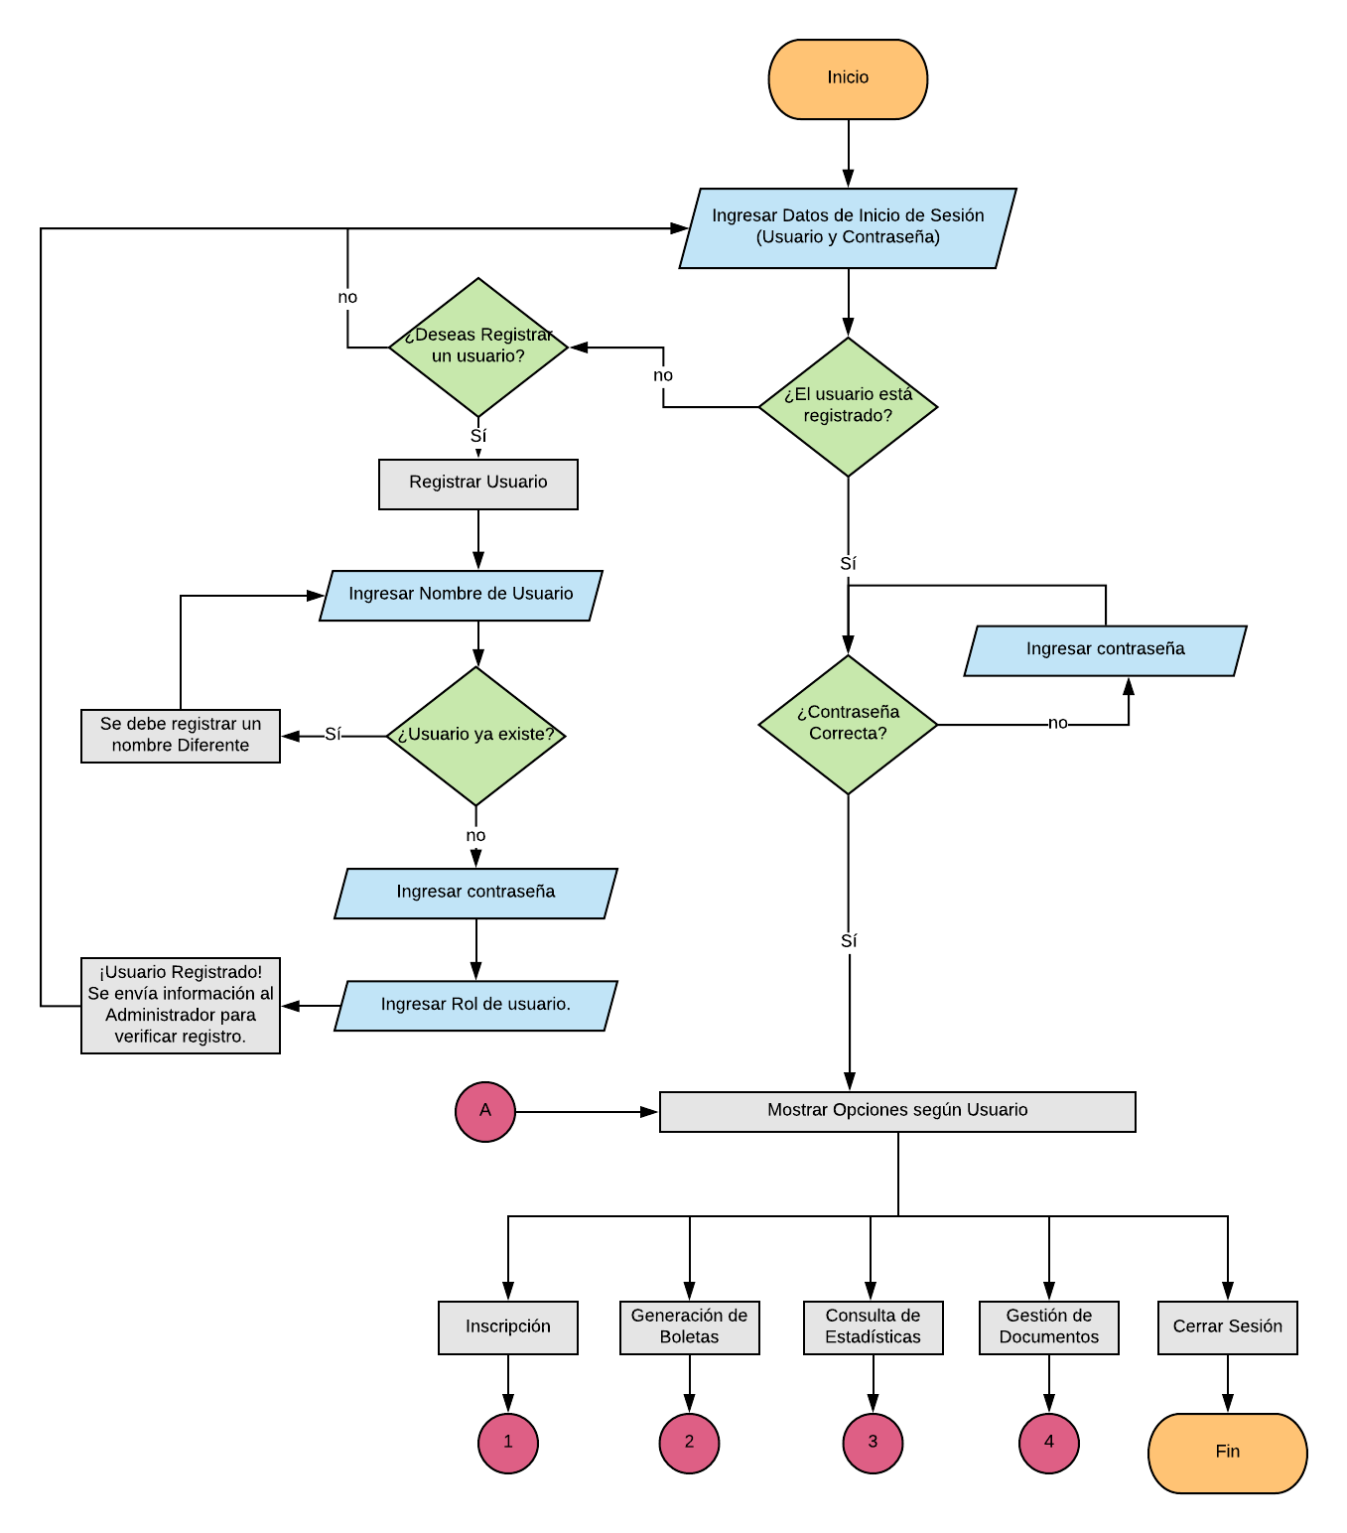

# 

# DIAGRAMA POR MÓDULOS

## Inscripción

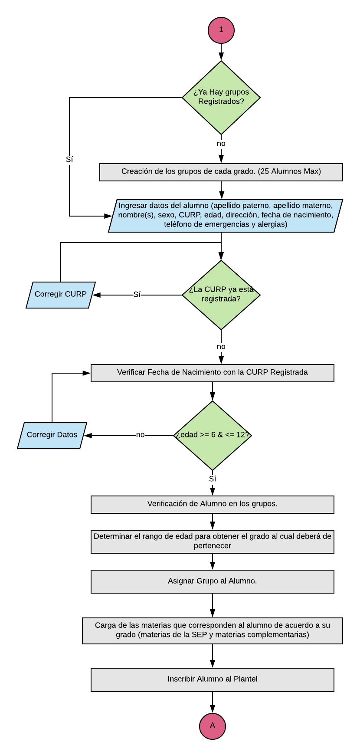

## Generación de boletas

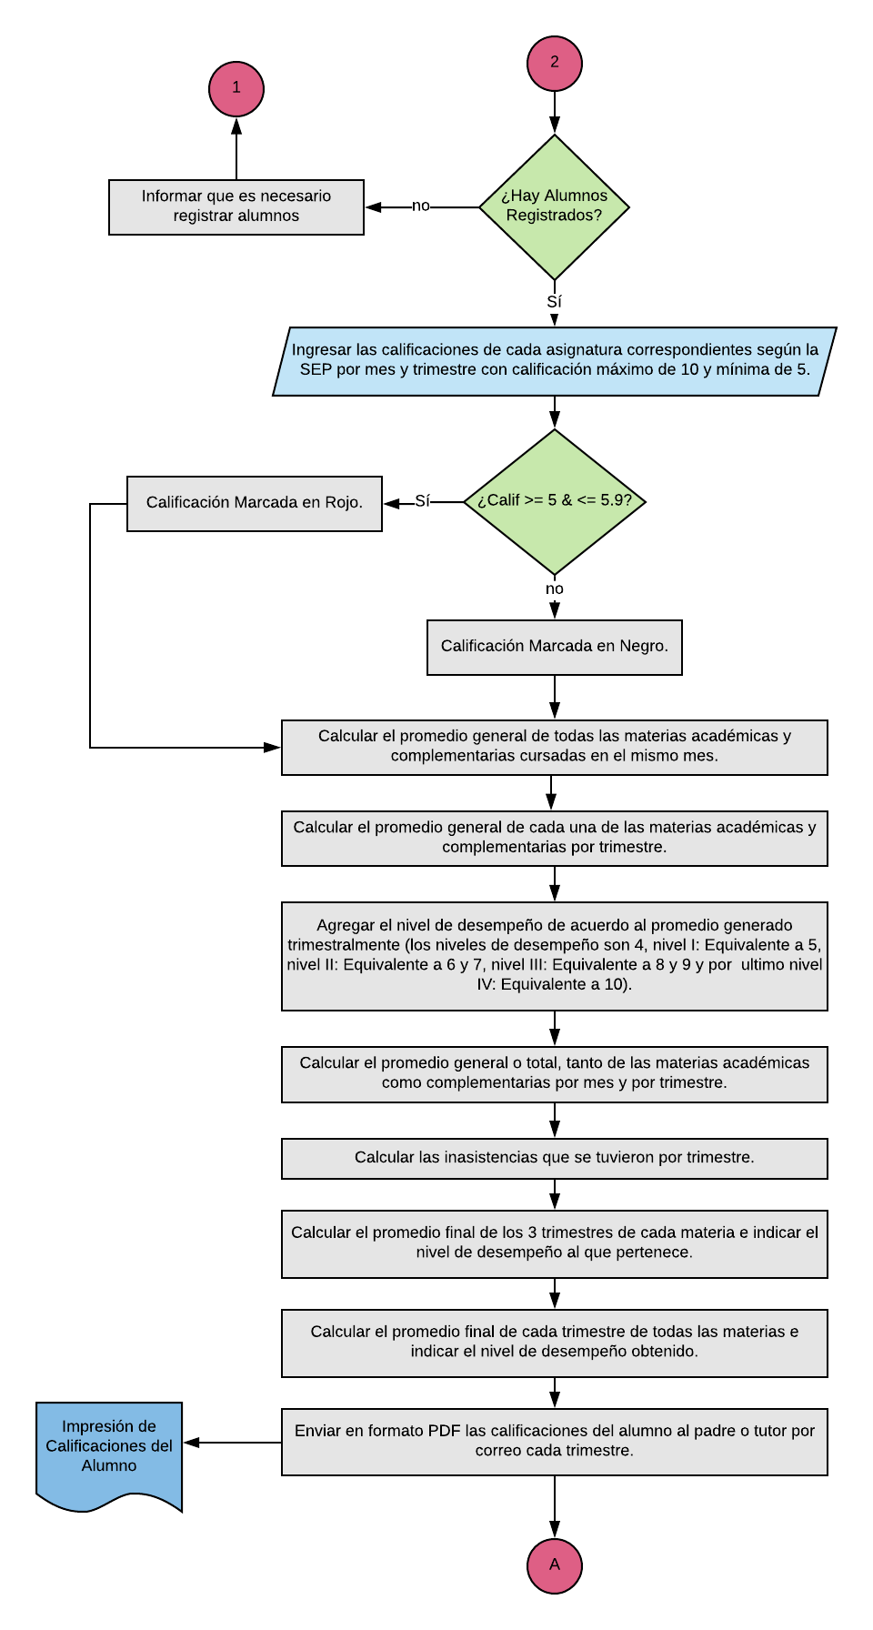

## Consultar estadísticas

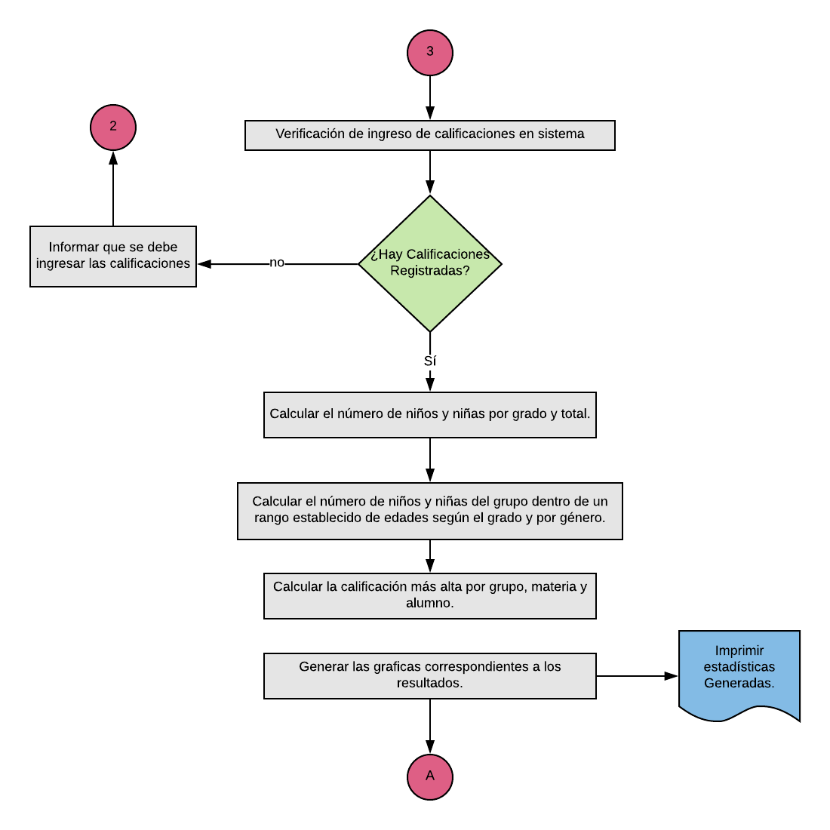

## Gestión de documentos

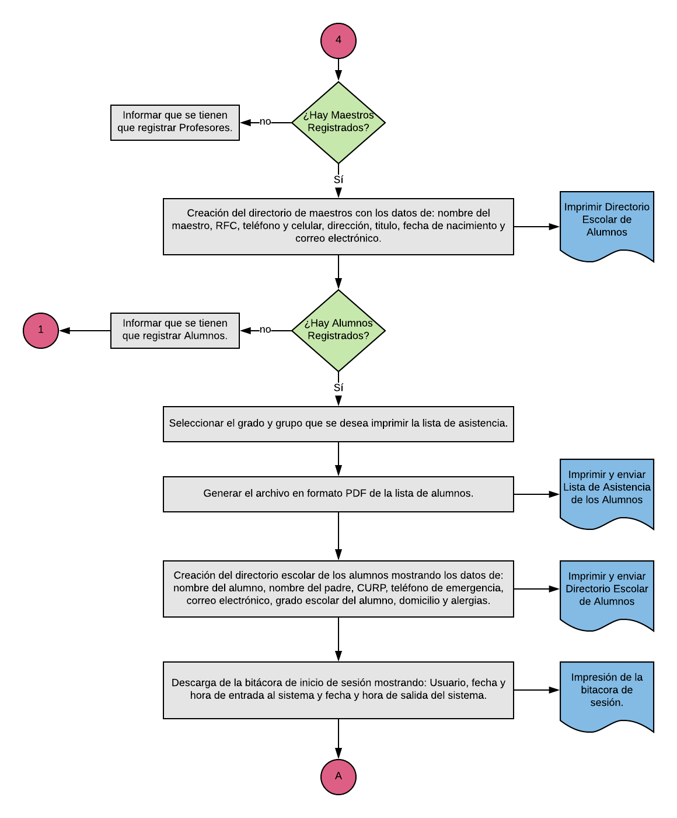

# CONCLUSIÓN

Este es un sistema desarrollado para satisfacer las necesidades de los procesos en los cuales incurren las instituciones educativas y que en algunas ocasiones, provocan conflictos en el desempeño interior de las instituciones, afectando principalmente el desarrollo de los educandos en sus aspectos académicos.

El desarrollo de un sistema de control escolar es una manera eficiente que permite implementar un control administrativo en el instituto, la información que genera ayuda a tomar mejores decisiones administrativas y dar un mejor servicio como lo son las consultas estadísticas que permiten visualizar datos importantes de los alumnos y así saber el progreso que obtuvieron en ese lapso de tiempo y el nivel del desempeño que refleja los aprendizajes obtenidos por los estudiantes , la generación de archivos y su envío permite optimizar el tiempo en los procesos administrativos.

# BIBLIOGRAFÍA

* Algoritmos y diagramas de bloques, autor: Eddy Rodríguez Esponda.
* Diseño y construcción de algoritmos, Autor Alfonso Mancilla, José R. Capacho, 2015.
* Pressman, Roger S. Ingeniería del Software. Un enfoque Práctico(Quinta Edición). Madrid: Concepción Fernández Madrid, [2002](https://www.ecured.cu/2002). 0-07-709677-0.